移动平台直播学习操作流程
-----兑换码篇

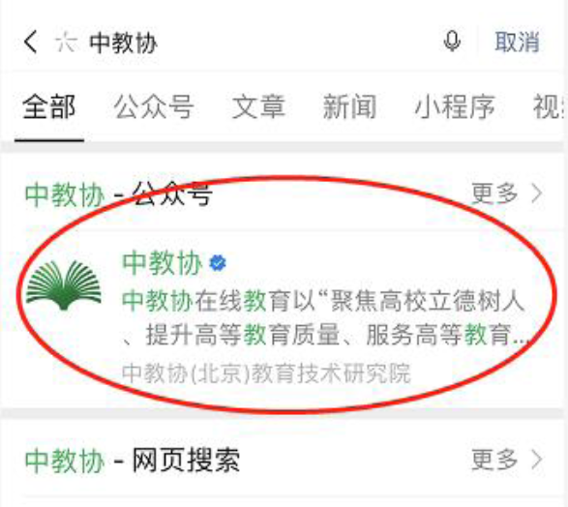
1. 收到“兑换码”的老师请在微信中搜索公众号“中教协”

2. 点击进入“中教协”（服务号）后请点选“关注”服务号。
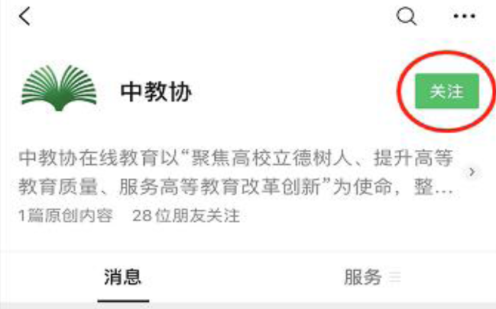

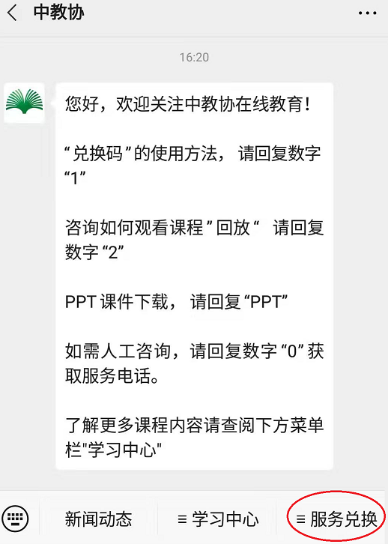
3.关注“服务号”后点击右下角“服务兑换”。

4.点击“兑换中心”。
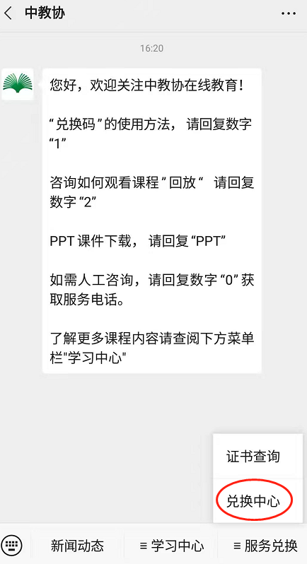

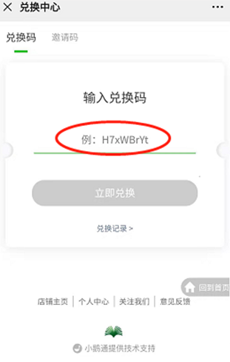
5.输入或粘贴“兑换码”。

6.输入兑换码后点击“立即兑换”后即可兑换课程。
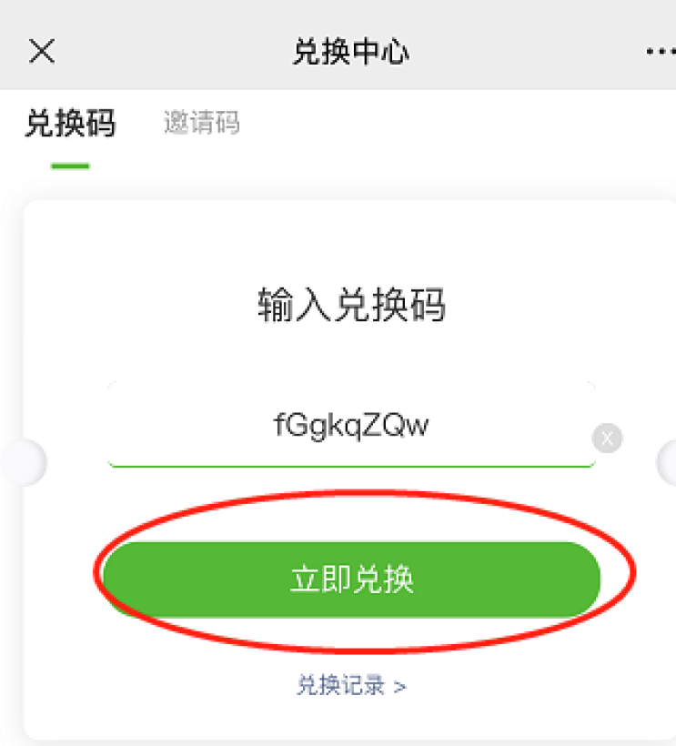

7. 兑换成功后点击“查看兑换记录”即可查看兑换课程信息。
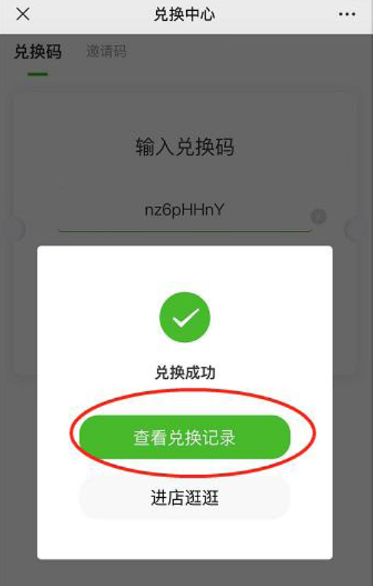

8. 根据页面提示的已兑换课程，点击对应的课程即可进入该课程。
9. 在选定的课程界面可查看“详情”“目录”“相关推荐”等栏目。
10.点选“目录”选项后，向下滑动屏幕选择点击进入对应时间的课程。
11.进入课程后即可参加学习。

用绑定兑换码的微信直接扫描课程二维码可以随时进入直播间参加学习
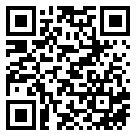

课程二维码
（提示：一组兑换码只能绑定一个微信账号、兑换码有效期1个月）

PC 端学习操作流程

重要提示：在 PC 上参加学习需要提前用微信账号绑定兑换码，如何绑定邀请码请参考上一章节的移动平台操作步骤中的 1--8 步骤。
1). 复制下面的课程链接至浏览器地址栏后按回车键
https://grt.h5.xeknow.com/s/1fp04K
2). 在浏览器跳入的课程界面点击绿色按钮 立即订阅
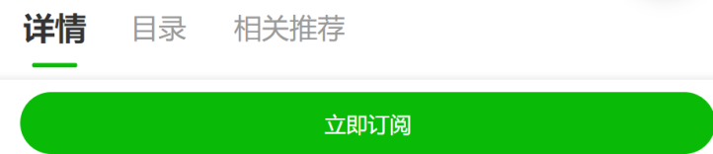

3). 在微信登陆界面用已绑定兑换码的微信直接扫描课程二维码
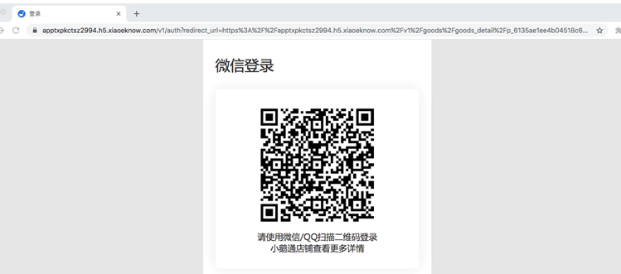
4). 在手机微信点击上“确认登陆”
5). PC 浏览器跳转进入的店铺
6). 点击“我的已购”出现您可以参加的直播课程清单
7). 列表显示您所购买的课程清单，点选对应的直播主题，即可进入
8). 进入培训主题后向下拉屏幕，点击“目录”，即查看培训主题设置的课程
9). 在目录清单界面点选对应时间段要参加的直播学习主题即可参加学习

